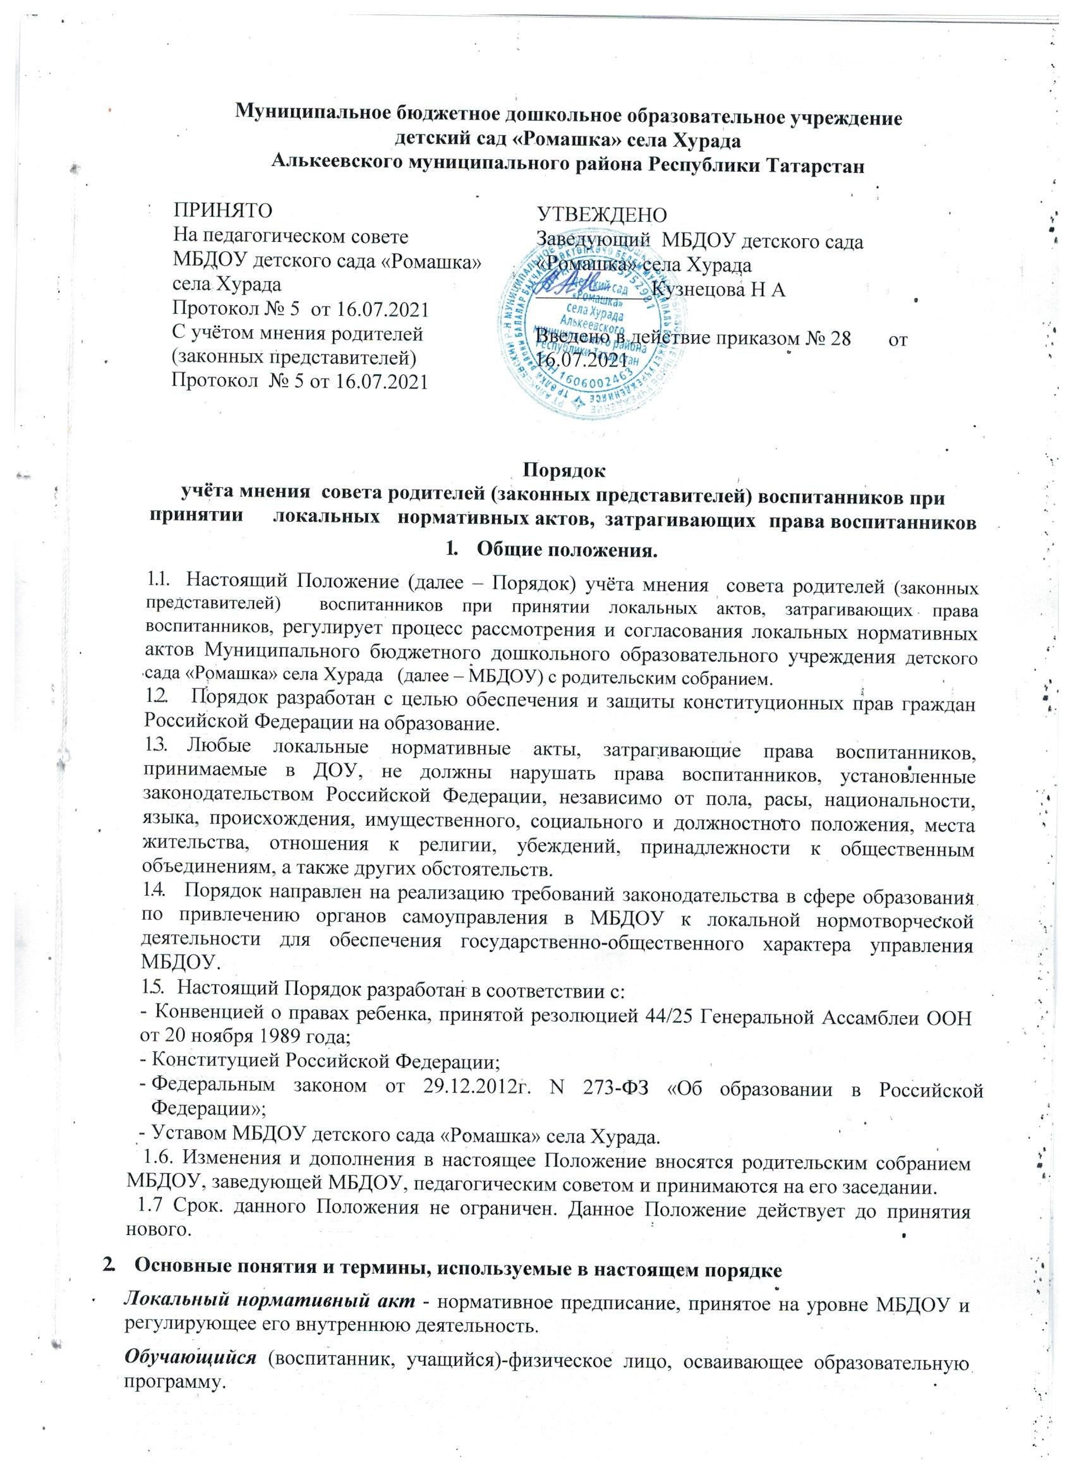

Муниципальное бюджетное дошкольное образовательное учреждение
детский сад «Ромашка» села Хурада
Алькеевского муниципального района Республики Татарстан

ПРИНЯТО  На педагогическом совете  МБДОУ детского сада «Ромашка» села Хурада  Протокол № 5 от 16.07.2021 | УТВЕЖДЕНО  Заведующий МБДОУ детского сада «Ромашка» села Хурада  ___________Кузнецова Н А
С учётом мнения родителей (законных представителей)  Протокол № 5 от 16.07.2021 | Введено в действие приказом № 28 от  16.07.2021

Порядок
учёта мнения совета родителей (законных представителей) воспитанников при принятии локальных нормативных актов, затрагивающих права воспитанников
- Общие положения.
  - Настоящий Положение (далее – Порядок) учёта мнения совета родителей (законных представителей) воспитанников при принятии локальных актов, затрагивающих права воспитанников, регулирует процесс рассмотрения и согласования локальных нормативных актов Муниципального бюджетного дошкольного образовательного учреждения детского сада «Ромашка» села Хурада (далее – МБДОУ) с родительским собранием.
  - Порядок разработан с целью обеспечения и защиты конституционных прав граждан Российской Федерации на образование.
  - Любые локальные нормативные акты, затрагивающие права воспитанников, принимаемые в ДОУ, не должны нарушать права воспитанников, установленные законодательством Российской Федерации, независимо от пола, расы, национальности, языка, происхождения, имущественного, социального и должностного положения, места жительства, отношения к религии, убеждений, принадлежности к общественным объединениям, а также других обстоятельств.
  - Порядок направлен на реализацию требований законодательства в сфере образования по привлечению органов самоуправления в МБДОУ к локальной нормотворческой деятельности для обеспечения государственно-общественного характера управления МБДОУ.
  - Настоящий Порядок разработан в соответствии с:
- Конвенцией о правах ребенка, принятой резолюцией 44/25 Генеральной Ассамблеи ООН от 20 ноября 1989 года;
- Конституцией Российской Федерации;
- Федеральным законом от 29.12.2012г. N 273-ФЗ «Об образовании в Российской Федерации»;
- Уставом МБДОУ детского сада «Ромашка» села Хурада.
1.6. Изменения и дополнения в настоящее Положение вносятся родительским собранием МБДОУ, заведующей МБДОУ, педагогическим советом и принимаются на его заседании.
1.7 Срок. данного Положения не ограничен. Данное Положение действует до принятия нового.
- Основные понятия и термины, используемые в настоящем порядке
Локальный нормативный акт - нормативное предписание, принятое на уровне МБДОУ и регулирующее его внутреннюю деятельность.
Обучающийся (воспитанник, учащийся)-физическое лицо, осваивающее образовательную программу.
Педагогический работник - физическое лицо, которое состоит в трудовых, служебных отношениях с организацией, осуществляющей образовательную деятельность, и выполняет обязанности по обучению, воспитанию обучающихся и (или) организации образовательной деятельности.
Участники образовательных отношений - обучающиеся, родители (законные представители) несовершеннолетних обучающихся, педагогические работники, организации, осуществляющие образовательную деятельность.
Отношения в сфере образования - совокупность общественных отношений по реализации права граждан на образование, целью которых является освоение обучающимися содержания образовательных программ (образовательные отношения), и общественных отношений, которые связаны с образовательными отношениями и целью которых является создание условий для реализации прав граждан на образование;
Конфликт интересов педагогического работника - ситуация, при которой у педагогического работника при осуществлении им профессиональной деятельности возникает личная заинтересованность в получении материальной выгоды или иного преимущества и которая влияет или может повлиять на надлежащее исполнение педагогическим работником профессиональных обязанностей вследствие противоречия между его личной заинтересованностью и интересами обучающегося, родителей (законных представителей) несовершеннолетних обучающихся.

3. Рассмотрение и согласование проектов локальных нормативных актов

3.1.МБДОУ принимает локальные нормативные акты, содержащие нормы, регулирующие отношения в сфере образования, в пределах своей компетенции в соответствии с законодательством Российской Федерации в порядке, установленном его уставом.
3.2.МБДОУ разрабатывает локальные нормативные акты по основным вопросам организации и осуществления образовательной деятельности, в том числе регламентирующие правила приема обучающихся, режим занятий обучающихся, порядок и основания перевода, отчисления и восстановления обучающихся, порядок оформления возникновения, приостановления и прекращения отношений между образовательным учреждением и обучающимися и (или) родителями (законными представителями) несовершеннолетних обучающихся и др.
3.3. Нормы локальных нормативных актов, ухудшающие положение обучающихся по сравнению с установленным законодательством об образовании, либо принятые с нарушением установленного законодательством порядка, не применяются и подлежат отмене МБДОУ.
3.4. Проекты локальных нормативных актов, затрагивающие законные интересы обучающихся или родителей (законных представителей) несовершеннолетних обучающихся разрабатываются по следующим направлениям:
- разработка и принятие правил внутреннего распорядка обучающихся;
- создание необходимых условий для охраны и укрепления здоровья;
- организация воспитательной деятельности обучающихся;
- разработка дополнительных общеобразовательных программ, рабочих программ по определенным предметам;
- обеспечение реализации в полном объеме образовательных программ и планов образовательной деятельности;
- соответствие качества подготовки обучающихся установленным требованиям;
- соответствие применяемых форм, средств, методов обучения и воспитания возрастным, психофизическим особенностям, склонностям, способностям, интересам и потребностям обучающихся;
- создание безопасных условий обучения, воспитания обучающихся, присмотра и ухода за обучающимися, их содержания в соответствии с установленными нормами, обеспечивающими жизнь и здоровье обучающихся;
- соблюдение прав и свобод обучающихся, родителей (законных представителей) несовершеннолетних обучающихся и др.
3.5. В целях учета мнения обучающихся, родителей (законных представителей) несовершеннолетних обучающихся, по вопросам управления МБДОУ и при принятии МБДОУ локальных нормативных актов, затрагивающих их права и законные интересы, руководитель образовательной организации (далее – руководитель) направляет проект локального нормативного акта, затрагивающего права обучающихся Родительскому собранию с сопроводительным письмом (Приложение 1).
3.6. Родительское собрание не позднее пяти рабочих дней со дня получения проекта локального нормативного акта направляет руководителю мнение по проекту в письменной форме (Приложение 2). В случае, если мнение не поступило в указанный предыдущим пунктом срок, руководитель образовательной организации имеет право принять локальный нормативный акт.
3.7. В случае, если мнение Родительского собрания не содержит согласия с проектом локального нормативного акта либо содержит предложения по его совершенствованию, руководитель может согласиться с ним либо обязан в течение пяти рабочих дней после получения мнения провести дополнительные консультации с Родительским собранием в целях достижения взаимоприемлемого решения.
3.8.Согласованные с Родительским собранием проекты локальных нормативных актов утверждаются в МБДОУ в установленном в его Уставе порядке.

4. Конфликт интересов

4.1.В случае возникновения конфликта интересов педагогического работника (ов) или руководства МБДОУ, при несоблюдении или недобросовестном соблюдении законодательства в сфере образования и локальных нормативных актов, действующих в МБДОУ, споры и конфликты урегулируются комиссией по урегулированию споров между участниками образовательных отношений. Деятельность данной комиссии регулируется отдельным положением, принятым в МБДОУ.
4.2. Комиссия по урегулированию споров между участниками образовательных отношений создается в целях урегулирования разногласий между участниками образовательных отношений по вопросам реализации права на образование, в том числе в случаях возникновения конфликта интересов педагогического работника, применения локальных нормативных актов, обжалования решений о применении к обучающимся дисциплинарных взысканий.
4.3. Решение комиссии по урегулированию споров между участниками образовательных отношений является обязательным для всех участников образовательных отношений в Учреждении и подлежит исполнению в сроки, предусмотренные указанным решением. Решение комиссии по урегулированию споров между участниками образовательных отношений может быть обжаловано в установленном законодательством Российской Федерации порядке.
4.4. Родительское собрание принимает участие в согласовании локального нормативного акта, регулирующего порядок создания, организации работы комиссии по урегулированию споров между участниками образовательных отношений и принятию ею решений.

5. Права и обязанности участников образовательных отношений при рассмотрении и согласовании проектов локальных нормативных актов

5.1. Заведующий
5.1.1. Имеет право:
- определять потребность в разработке тех или иных локальных нормативных актов, затрагивающих права и законные интересы обучающихся, родителей (законных представителей) несовершеннолетних обучающихся;
- формировать направления внутренней нормотворческой деятельности с учетом мнения других участников образовательных отношений;
- утверждать локальные нормативные акты в соответствии с принятым в МБДОУ порядком, закрепленным в ее Уставе;
- привлекать к разработке локальных нормативных актов представителей компетентных сторонних организаций, специалистов и экспертов в определенных областях, связанных с деятельностью МБДОУ;
- осуществлять руководство и контроль за разработкой локальных нормативных актов.
5.1.2. Обязан:
- руководствоваться в своей деятельности Конституцией Российской Федерации, законодательством в сфере образования и подзаконными нормативными правовыми актами, затрагивающими права и законные интересы обучающихся, родителей (законных представителей) несовершеннолетних обучающихся;
- учитывать мнения участников образовательных отношений и других заинтересованных сторон в процессе разработки и утверждения локальных нормативных актов;
- соблюдать права и свободы других участников образовательных отношений.
5.2. Обучающиеся и родители (законные представители) несовершеннолетних обучающихся:
5.2.1. Имеют право:
- на уважение человеческого достоинства, защиту от всех форм физического и психического насилия, оскорбления личности, охрану жизни и здоровья;
- участвовать разработке и обсуждении локальных нормативных актов, затрагивающих права и законные интересы обучающихся, родителей (законных представителей) несовершеннолетних;
- участвовать в установленном порядке в согласовании локальных нормативных актов;
- в случае конфликта интересов педагогического работника(ов) или руководства МБДОУ при несоблюдении или недобросовестном соблюдении законодательства в сфере образования и локальных нормативных актов, действующих в МБДОУ, обращаться в комиссию по урегулированию споров между участниками образовательных отношений;
- обжаловать локальные нормативные акты образовательной организации в установленном законодательством Российской Федерации порядке;
- отстаивать свои интересы в органах государственной власти и судах;
- использовать не запрещенные законодательством Российской Федерации иные способы защиты своих прав и законных интересов.
5.2.2. Обязаны:
уважать и соблюдать права и свободы других участников образовательных отношений.

Приложение 1

Председателю Родительского собрания
МБДОУ детского сада «Ромашка» села Хурада
______________________________(Ф.И.О.)

ОБРАЩЕНИЕ
о даче мотивированного мнения
Родительского собрания
МБДОУ детского сада «Ромашка» села Хурада
направляет проект ___________________________________________________________
_____________________________________________________________________________
(наименование локального нормативного акта)
и обоснование по нему с приложением всех необходимых документов.
Прошу в течение пяти рабочих дней направить в письменной форме мотивированное мнение по
данному проекту нормативного акта.

Приложение на _______ листах.

Заведующий
МБДОУ детского сада «Ромашка» села Хурада ________________./ ________________________/
Подпись Ф.И.О.заведующего

Приложение 2

ВЫПИСКА ИЗ РЕШЕНИЯ
Родительского собрания МБДОУ детского сада «Ромашка» села Хурада О мотивированном мнении по вопросу принятия
локального нормативного акта, затрагивающего права обучающихся

Родительское собрание МБДОУ детского сада «Ромашка» села Хурада рассмотрел полномочным составом Обращение заведующего МБДОУ детского сада «Ромашка» села Хурада № ____ от « ___ » _________________ 20 __ г.

по проекту ______________________________________________________________________,
(наименование проекта локального нормативного акта)
обоснование к нему и документы, подтверждающие необходимость и законность принятия нормативного акта.
На заседании Родительского собрания, протокол №______ от «____» _____________ 20 ___ г.
проверено соблюдение законодательства в сфере образования при подготовке проекта ______________________________________________________________________________.

Утверждено следующее мотивированное мнение:

МОТИВИРОВАННОЕ МНЕНИЕ
Родительского собрания МБДОУ детского сада «Ромашка» села Хурада по проекту _______________________________________________________________________
(наименование проекта локального нормативного акта)
Проект соответствует (не соответствует) требованиям, установленным статьям Закона об образовании в Российской Федерации №273-ФЗ и иных нормативных правовых актов, регулирующих принятие данного нормативного акта, и ущемляет (не ущемляет) права обучающихся.
Иные замечания и дополнения к проекту по содержанию, срокам введения, предлагаемых изменениях и т. д. _________________________________________________________________
_________________________________________________________________________________
_________________________________________________________________________________
На основании изложенного Родительское собрание МБДОУ «Ромашка» села Хурада согласует (не согласует) принятие локального акта __________________________________________________________________
(наименование проекта локального нормативного акта)

Председатель родительского собрания ____________/__________________/
^{(Подпись, расшифровка)}

Мотивированное мнение родительского собрания МБДОУ детского сада «Ромашка» села Хурада
от «___» _________________ 20 __ г. получил (а)

«______»____________20____г. _____________/__________________/

^{(Подпись, расшифровка)}


